Кузема берет начало из Нижнего Кумозера («Куземоозеро» упоминается уже в 1553 г.) и впадает в губу Домашняя Белого моря. По пути проходит всего через два озера - Чиркозеро и Кутно. В среднем течении принимает два правых притока - Новую Речку и реку Сигма. Среднее падение речных участков 1,1 м/км, продольный профиль сбросового типа (рис. 14). Среднелетний расход воды составляет от 5,5 куб. м/сек в истоке до 11,2 куб. м/сек в устье. Распределение стока по месяцам: июнь - 126, июль — 92, август - 82% от среднелетнего.

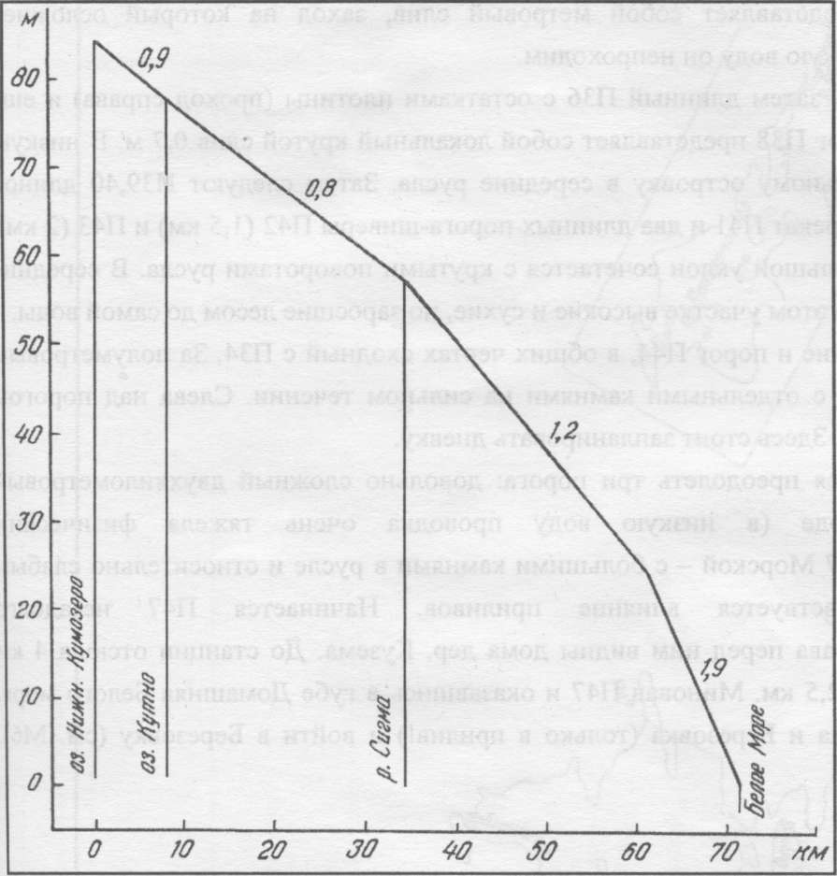
Рис. 14. Продольный профиль межозерных участков реки Кузема

Проходимость многочисленных препятствий Куземы в сильнейшей степени зависит от уровня воды. В низкую воду большинство из них преодолимо лишь впроводку, чисто пройти на плаву (да и то с одним гребцом) удается лишь каждое третье-четвертое. В высокую же воду препятствия довольно сложны и интересны. В основном, это перекаты и шиверы с извилистым судовым ходом, сильной засоренностью струи камнями и довольно высокой скоростью течения. Длина их нарастает от 50-200 м в верховьях до 1-2 км в нижнем течении. Ярко выраженных порогов на Куземе два, хотя небольшие сливы с плит или в скальных сужениях встречаются и на других препятствиях. Изменение уровня воды столь существенно меняет облик реки (длина, сложность и само количество препятствий), что автор не берет на себя смелость однозначно достоверно их описать, несмотря на то, что был на реке дважды (при различном уровне воды). Поэтому лоция участка, лежащего ниже П11, должна рассматриваться как приблизительная.
Река протекает в окружении морских грядово-волнистых равнин и прибеломорских верховых болот с мелкими сельгами. Преобладают сосновые лишайниковые и зеленомошные северотаежные леса, ближе к устью - ельники. Мест, удобных для стоянки, немного, и это следует учесть при составлении графика похода.

Техническое описание
Первое препятствие Куземы П1 расположено под мостом автотрассы. Это стремнина с отдельными камнями и отлогим сливом через каменистую гряду. Затем следует разлив реки и 200-метровый перекат П2 в широком русле. Проводка требуется даже в высокую воду. Дальше несложный перекат ПЗ и порожек П4 длиной около 300 м с двумя крутыми поворотами и узкими проходами в камнях. За ним начинается пятикилометровое неширокое Чиркозеро. На левом его берегу (после пересечения ЛЭП) две уютные стоянки, еще одна - на мыске в конце озера.
Вход в реку перекрыт многолетним завалом сплавного леса. Штабели сгнивших бревен тянутся и по берегам на протяжении нескольких километров. Обнос справа около 200 м. Уже в завале начинается длинный перекат П5, к которому и выводит тропа обноса. Требуется осмотр, т.к. вход в струю осложнен грудами бревен. Ниже П5 надо приставать к левому берегу для осмотра П6. Длина его около 10 м. Струя, нашпигованная камнями, формируется под левым берегом, а на выходе разбивается о каменную гребенку. Проход через нее возможен как под левым, так и под правым берегом, но в обоих случаях требует сложного маневра. Берега здесь невысокие, болотистые. Много морошки.
Ниже короткий порог П7 с отлогим сливом около 0,8 м. За сливом узкие ворота в камнях. Осмотр слева. Следующий перекат П8 (ориентир - деревянный мост) несложен.
Озеро Кутно красивое, рыбное. Хорошая стоянка есть на СВ берегу. Она становится видна после прохождения двух островов по центру озера. Из восточного залива заросший тростниками пролив ведет в обособленную южную часть озера - озеро Узкое. Здесь также можно встать лагерем слева от устья пролива. Выход в реку в нескольких стах метров правее.
На выходе из озера остатки моста или плотины и простой короткий перекат П9. После болотистого плеса реку перегораживает деревянная плотина, от которой начинается порог П10. По лотку плотины байдарки можно спустить руками (в низкую воду) или на фале (в высокую), затем перегнать их к левому берегу, откуда и осмотреть порог. Длина его около 200 м. Главная струя идет вдоль высокого левого берега, неоднократно разбиваясь грядами камней, идущими в шахматном порядке. В низкую воду здесь местами необходима проводка. Обязательного осмотра требует и П11, начинающийся левым поворотом на широком участке реки. В пороге три отлогих слива, сильное течение. Основная струя плохо выражена.
Затем относительно несложный П12 (100 м), два слабых переката и П13 - слив 0,5 м с гранитной плиты. В низкую воду она осыхает, остается лишь узкий проход под правым берегом. Далее следуют перекаты П14-18 длиной от 50 до 300 м. Ниже предстоит обнос (слева) лежащего на воде моста. Отсюда по берегам идет уже откровенное болото или непролазный мокрый березняк.
После протяженного плеса вновь начинаются перекаты: П19-24 и еще несколько мелких, покрываемых высокой водой. Затем длинный перекат П25. В середине его крутой левый поворот. Здесь, на высоком правом берегу, есть стоянка в невысоком сосняке, незаметная с воды. Ориентиры: упомянутый поворот реки в П25 и повышение берега, который затем резко понижается к заболоченной долине ручья. Ниже берега реки опять малопригодны для стоянок.
Дальше на пути 200 м перекат П26, несколько слабых перекатов, П27, длинный (около 800 м) П28, потом 150 м П29, несложные короткие П30-32 и ПЗЗ длиной около 250 м. Затем берега одеваются в камень и за правым поворотом слышен шум порога П34. Осмотр слева, здесь же хорошая стоянка. Порог представляет собой метровый слив, заход на который осложнен большими камнями в русле. В низкую воду он непроходим.
Ниже следует простой П35, затем длинный П36 с остатками плотины (проход справа) и еще более длинный (1,2 км) П37. Порог П38 представляет собой локальный крутой слив 0,7 м. В низкую воду его можно обнести по скальному островку в середине русла. Затем следуют П39-40 длиной по 300-400 м, короткий крутой перекат П41 и два длинных порога-шиверы П42 (1,5 км) и П43 (2 км). Особенно сложен П43 - в нем большой уклон сочетается с крутыми поворотами русла. В середине порога слив около 0,6 м. Берега на этом участке высокие и сухие, но заросшие лесом до самой воды.
Затем вновь скальное сужение и порог П44, в общих чертах сходный с П34. За полуметровым сливом следует каменный желоб с отдельными камнями на сильном течении. Слева над порогом удобная и очень красивая стоянка. Здесь стоит запланировать дневку.
До конца маршрута остается преодолеть три порога: довольно сложный двухкилометровый П45 с раздвоением на выходе (в низкую воду проводка очень тяжела физически); полуторакилометровый П46 и П47 Морской - с большими камнями в русле и относительно слабым течением. На нем уже чувствуется влияние приливов. Начинается П47 незадолго до железнодорожного моста. Справа перед ним видны дома дер. Кузема. До станции отсюда 4 км по дороге, до пос. Кузема около 2,5 км. Миновав П47 и оказавшись в губе Домашняя Белого моря, надо обогнуть стрелку рек Кузема и Березовка (только в прилив!) и войти в Березовку. До станции идти около 1,5 км.

